2015年三全学院平原校区安装校园紧急呼叫系统项目

一、安装位置：
名称 | 数量 | 单位 | 单价 | 小计
报警柱 | 21 | 部
后台主机 | 1 | 台
ip电话 | 1 | 只
超五类室外双绞线 | 2300 | 米
电源线2*1.5 | 2300 | 米
路由器 | 1 | 台
管理软件 | 1 | 套
报警柱安装工费 | 13 | 部
线路敷设 | 4600 | 米
辅料 | 1 | 批
总计
（校园A区12部、B区6部、C区3部，共计21。其中包括风雨操场、教学楼操场、C区球场、所有道路。）
二、外观及作用：
全金属铝外壳，防风防雨，坚固耐用，带有报警闪灯，易于识别。
1、单键呼叫，可通过软件指定呼叫键所呼叫的目标话筒或软件，实现全双工对讲。
2、呼叫转移，当呼叫的寻呼话筒忙时，可转移呼叫该话筒的上级中心。
3、内置扬声器，可免提通话和接收广播。
4、内置咪头和高清摄像头，对讲时达到音容并茂效果，并可被监听监视。
5、数字录音录像功能，对讲时录制的音视频文件保存寻呼话筒中，空闲时上传到服务器上。
6、带音频输出口，可外接有源音箱或耳机。
7、带有短路输入、输出口，可以接入和控制警灯、门锁等外围设备。
8、有以太网的地方即可接入，跨网段、跨路由，可接入互联网。

校园紧急呼叫报警系统

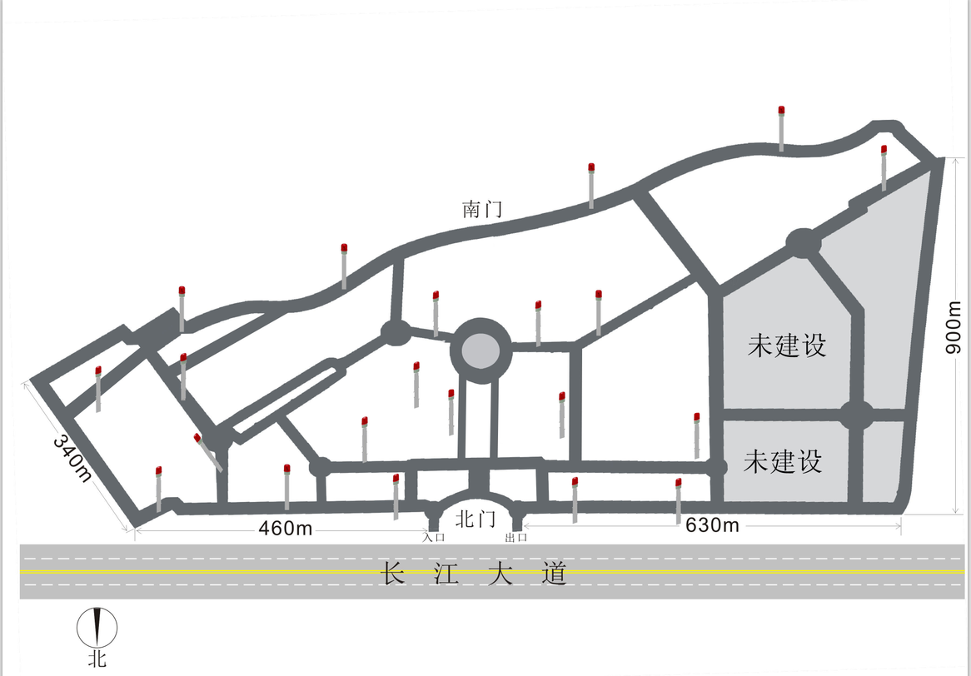图片一：

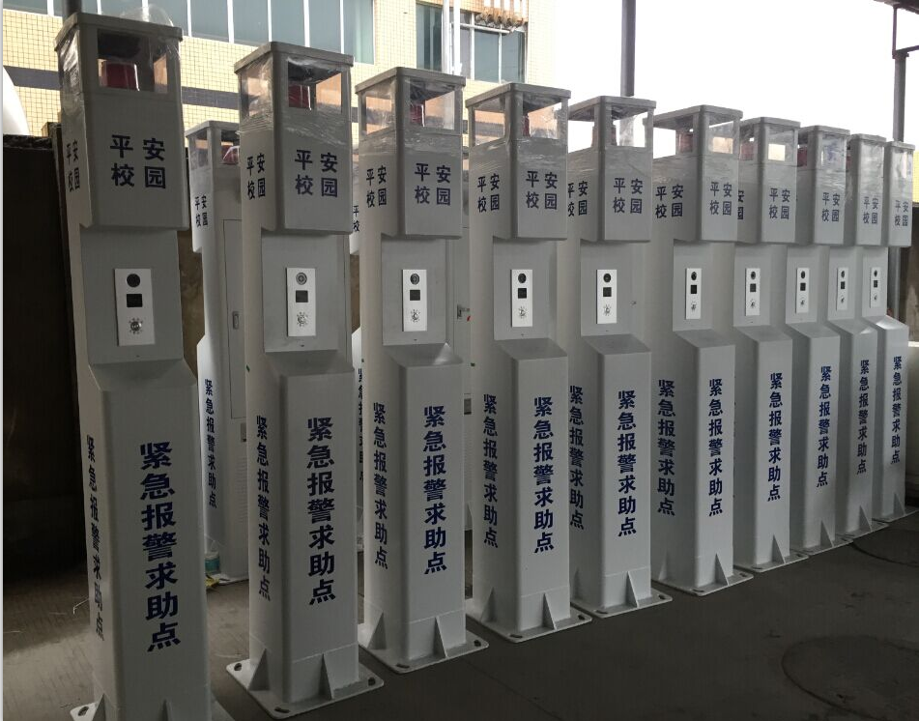

图片二：

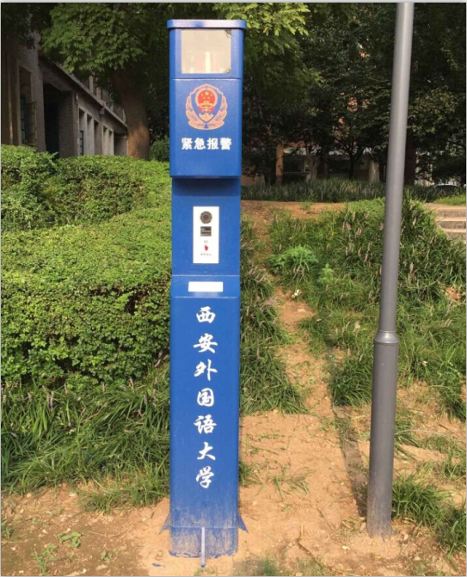

图片三：

